Из 32 важнейших биоактивных точек были выбраны 9 наиболее важных, ежедневно массируя которые, можно добиться улучшения состояния здоровья, повышения защитных функций организма, избавления от хронических воспалительных процессов, а также стимуляции умственных способностей человека.
Образно говоря, область грудины, шеи и головы является пультом управления организмом, а 9 точек – кнопками на пульте, воздействуя на которые, человек включает в работу главные системы и органы, отвечающие за жизнедеятельность организма.
ПРАВИЛА МАССАЖА:
- Воздействие на точечные зоны необходимо проводить в точной последовательности, т.е. начинаем с 1-ой точки – заканчиваем 9-ой.
- Массаж выполняется ввинчивающимися движениями подушечками пальцев 9 раз по часовой стрелке и 9 против часовой стрелки.
- На симметричные зоны нужно воздействовать одновременно (3,4,6,7,8)

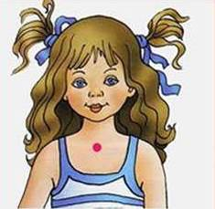 |  |  | Точка 1  Находится в районе грудной клетки (середина)

Стимуляция точки усиливает защитную роль дыхательной системы: носоглотки, трахеи, гортани. Особенно рекомендуется массаж при сильном кашле.
Массирование грудной клетки нужно проводить четырьмя подушечками пальцев одновременно.
Точка 2  Яремная впадина, расположенная на передней части шеи под гортанью. |  | 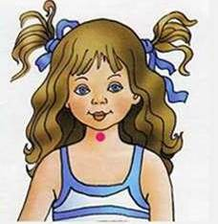

При массировании необходимо надавливать не сильно.

Область отвечает за работу иммунной системы. Давление на точку помогает нормализовать деятельность тимуса (вилочковой железы) и улучшить качество его работы.
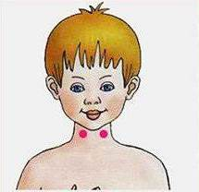 | Точка 3  Находится на передней плоскости шеи.

Воздействие на область улучшает кровообращение и нормализует метаболизм.
Массирование необходимо проводить с особой осторожностью, и применять только слабое надавливание, дабы не нарушить работу сонной артерии.
Точка 4  Сосредоточена в верхней задней области шеи, за ухом немного выше мочки. | 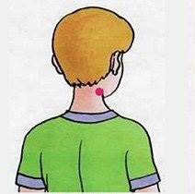
Активизация точек 4 зоны усиливает кровоток в голове и шее.
Воздействие на 4 зону: делаем поглаживающие движения сверху вниз.

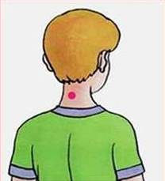 | Точка 5  Расположена между первым грудным позвонком и седьмым шейным.

Массаж точки дает оздоровительный эффект: улучшение кровообращения и деятельности головного мозга, снятие ушных, головных и шейных болей. Способствует снятию воспаления миндалин.

Точка 6  Находится в носовой области по краям выпуклых боковых поверхностей носа, над зубами-клыками | 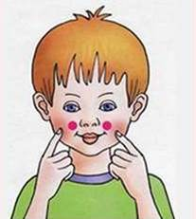

Стимуляция зоны улучшает работу слизистой оболочки носовой полости, гайморовых пазух и нижнего мозгового придатка – гипофиза.

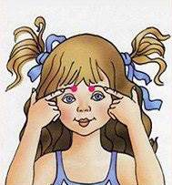 |  |  | Точка 7  Расположена чуть ниже начала роста бровей.  Массаж нормализует функционирование лобных долей головного

мозга и слизистой оболочки носовой полости.
Точка 8  Сосредоточена на ушной раковине, в районе хрящевого выступа.  Отвечает за деятельность органов слуха и вестибулярного аппарата. | 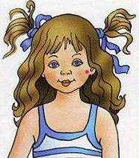
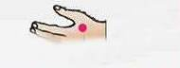 |  | Точка 9  Находится на кистях рук.

Отвечает за жизненно важные системы организма (например, головной мозг).

Муниципальное бюджетное дошкольное
образовательное учреждение
«Центр развития ребенка – детский сад
«Калинка»

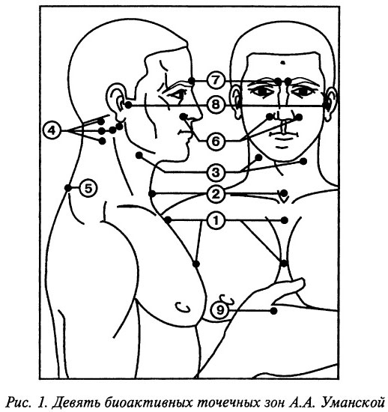

Массаж биологически
активных точек в
оздоровительной работе
с дошкольниками
(по методике Аллы Алексеевны Уманской)

Абакан 2018г

